B&R at the Intelligent Engineering benchmark forum in Munich
Engineering software tools are becoming more and more important in machine manufacturing. In light of this fact, the company ITQ and the trade magazine Computer&AUTOMATION sent out invitations to the first ever "Intelligent Engineering" benchmark forum.
This event is aimed at industrial leaders looking for a comprehensive overview of the development tools currently being used in the field of industrial automation. B&R is represented here by Dr.-Ing. Hans Egermeier and Dipl.-Ing. Philipp Wallner, who are responsible for B&R's engineering software tool – Automation Studio. The Benchmark Forum takes place on Mar 21, 2012 from 9 AM to 7 PM at the Novotel trade fair in Munich. On Mar 22, interested parties can take part in a live workshop from 11:30 AM to 1:30 PM and find out more about Automation Studio.
Additional information: www.intelligentes-engineering.de

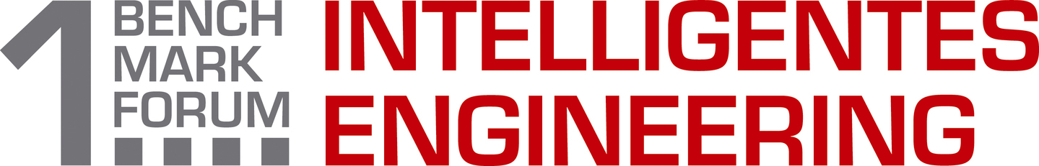
The first Intelligent Engineering benchmark forum provided a comprehensive overview of the industrial automation engineering tools available on the market.

B&R Hakkında
ABB Grubunun bir bölümü olan B&R, merkezi Avusturya'da bulunan endüstriyel otomasyon alanında global bir liderdir. B&R, neredeyse her sektördeki müşterilere makine ve fabrika otomasyonu, hareket kontrolü, HMI ve entegre güvenlik teknolojisi için eksiksiz çözümler sunmak üzere en son teknolojiyi ileri mühendislikle birleştiriyor. OPC UA, POWERLINK ve openSAFETY gibi Endüstriyel IoT iletişim standartlarının yanı sıra Automation Studio yazılımıyla B&R, otomasyon mühendisliğinin geleceğini sürekli olarak yeniden tanımlıyor. B&R'ı endüstriyel otomasyonun ön saflarında tutan yenilikçi ruh, süreçleri basitleştirme ve müşteri beklentilerini aşma taahhüdünden kaynaklanmaktadır.
Daha fazla bilgi için www.br-automation.com adresini ziyaret edin.

